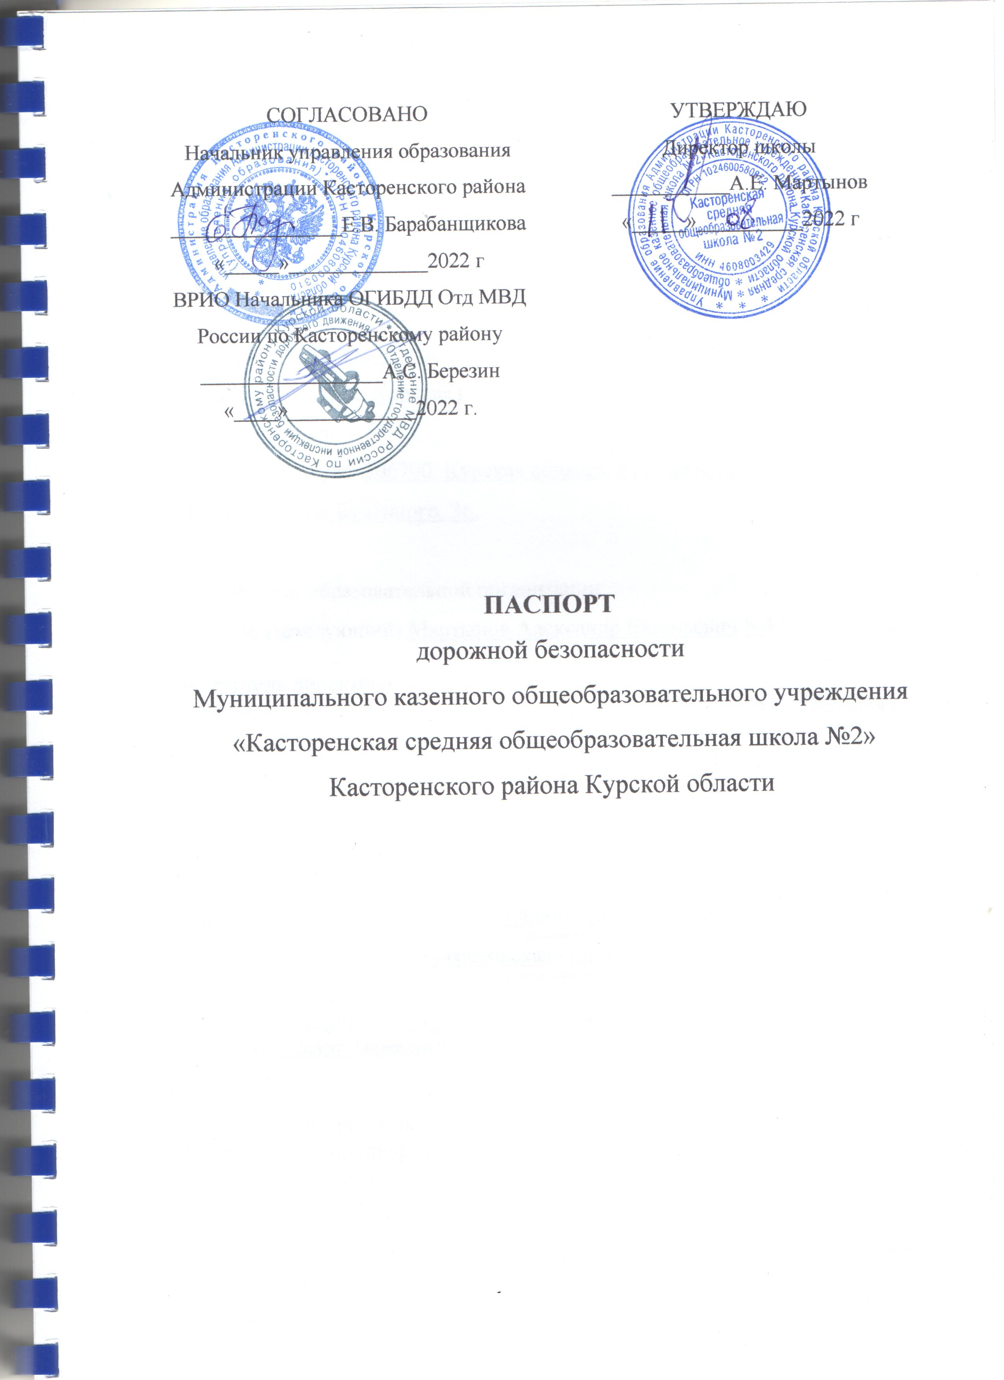

Общие сведения

Муниципальное казенное общеобразовательное учреждение
(Полное наименование образовательной организации)
«Касторенская средняя общеобразовательная школа №2»
Касторенского района Курской области.
Тип образовательной организации: Муниципальное казенное общеобразовательное учреждение.
Юридический адрес: Курская область, Касторенский район, п. Касторное
ул. Буденного,36.
Фактический адрес: 306700. Курская область, Касторенский район
п. Касторное, ул. Буденного, 36.

Руководители образовательной организации:
Директор (заведующий) Мартынов Александр Евгеньевич 8-471-57-2-17-24
(фамилия, имя, отчество) (телефон)
Заместитель директора
по учебной работе Мартынова Светлана Ивановна 8-471-57-2-22-43
(фамилия, имя, отчество) (телефон)
Заместитель директора
по воспитательной работе Никитенко Ольга Владимировна 8-471-57-2-22-
43.
(фамилия, имя, отчество) (телефон)

Ответственные работники
муниципального органа
образования Главный специалист- эксперт управления образования
(должность) (фамилия, имя, отчество)
Богословская Ольга Михайловна 8-47157-2-1157
(фамилия, имя, отчество) (телефон)
Ответственные от
Госавтоинспекции Инспектор по ИАЗ ОГИБДД отделения МВД России по Касторенскому району Бирюкова Юлия Николаевна
(должность) (фамилия, имя, отчество)

Ответственные работники
за мероприятия по профилактике
детского травматизма преподаватель – организатор ОБЖ
Первушин Сергей Васильевич 8-471-57-2-17-24
(должность) (фамилия, имя, отчество)
________________________________________
(телефон)

Руководитель или ответственный
работник дорожно-эксплуатационной
организации, осуществляющей
содержание улично-дорожной
сети (УДС)∗ ООО «Терра»
Генеральный директор: Сургуч Сергей Анатольевич

Телефон: +7 (4712) 78-79-94, 78-79-92
(фамилия, имя, отчество) (телефон)

Руководитель или ответственный
работник дорожно-эксплуатационной
организации, осуществляющей
содержание технических средств
организации дорожного
движения (ТСОДД)∗ ООО «Терра»
Генеральный директор: Сургуч Сергей Анатольевич
Телефон: +7 (4712) 78-79-94, 78-79-92
Количество обучающихся (учащихся, воспитанников) 210 человек
Наличие уголка по БДД имеется на1 этаже в коридоре.
(если имеется, указать место расположения)
Наличие класса по БДД нет.
(если имеется, указать место расположения)
Наличие автогородка (площадки) по БДД нет.
Наличие автобуса в образовательной организации имеется
(при наличии автобуса)
Владелец автобуса МКОУ « Касторенская СОШ №2»
(ОО, муниципальное образование и др.)
Время занятий в образовательной организации:
1-ая смена: 8 час. 30 мин. – 15час.00 мин. (период)
2-ая смена: ___ час.___ мин. – ___ час. ___мин. (период)
внеклассные занятия: 15час. 00 мин. – 17час. 00мин. (период)

Телефоны оперативных служб:
112; 02.
_________________________
_________________________

Содержание

- План-схемы образовательной организации (сокращение – ОО).
1. Район расположения образовательной организации, пути движения транспортных средств и детей (обучающихся).
2. Организация дорожного движения в непосредственной близости от образовательной организации с размещением соответствующих технических средств организации дорожного движения, маршруты движения детей и расположение парковочных мест.
3. Маршруты движения организованных групп детей от образовательной организации к стадиону, парку или спортивно-оздоровительному комплексу.
4. Пути движения транспортных средств к местам разгрузки/погрузки и рекомендуемые безопасные пути передвижения детей по территории образовательной организации.

- Информация об обеспечении безопасности перевозок детей специальным транспортным средством (автобусом).
1. Общие сведения.
2. Маршрут движения автобуса образовательной организации.
3. Безопасное расположение остановки автобуса у образовательной организации.

III. Приложения.
План-схема пути движения транспортных средств и детей при проведении дорожных ремонтно-строительных работ вблизи образовательной организации.

I. План-схемы образовательной организации
1. Район расположения образовательной организации, пути движения транспортных средств и детей (обучающихся)

Рекомендации к составлению план-схемы района расположения образовательной организации

1. Район расположения образовательной организации определяется группой жилых домов, зданий и улично-дорожной сетью с учетом остановок общественного транспорта (выходов из станций метро), центром которого является непосредственно образовательная организация;
2. Территория, указанная на схеме, включает:
- образовательную организацию;
- стадион вне территории образовательной организации, на котором могут проводиться занятия по физической культуре (при наличии);
- парк, в котором могут проводиться занятия с детьми на открытом воздухе (при наличии);
- спортивно-оздоровительный комплекс (при наличии);
- жилые дома, в которых проживает большая часть детей данной образовательной организации;
- автомобильные дороги и тротуары.
3. На схеме обозначены:
- расположение жилых домов, зданий и сооружений;
- сеть автомобильных дорог;
- пути движения транспортных средств;
- пути движения детей в/из образовательную организацию;
- опасные участки (места несанкционированных переходов на подходах к образовательной организации, места имевших место случаев дорожно-транспортных происшествий с участием детей-пешеходов и детей-велосипедистов);
- уличные (наземные – регулируемые / нерегулируемые) и внеуличные (надземные / подземные) пешеходные переходы;
- названия улиц и нумерация домов.

Схема необходима для общего представления о районе расположения образовательной организации. На схеме обозначены наиболее частые пути движения детей от дома (от отдаленных остановок маршрутных транспортных средств) к образовательной организации и обратно.
При исследовании маршрутов движения детей необходимо уделить особое внимание опасным зонам, где дети пересекают проезжие части дорог не по пешеходному переходу.

2. Схема организации дорожного движения в непосредственной близости от образовательной организации с размещением соответствующих технических средств организации дорожного движения, маршрутов движения детей и расположения
парковочных мест
Рекомендации к составлению схемы организации дорожного движения в непосредственной близости
от образовательной организации

  - Схема организации дорожного движения ограничена автомобильными дорогами, находящимися в непосредственной близости от образовательной организации.
  - На схеме обозначаются:
- здание образовательной организации с указанием территории, принадлежащей непосредственно образовательной организации (при наличии указать ограждение территории);
- автомобильные дороги и тротуары;
- уличные (наземные – регулируемые/нерегулируемые) и внеуличные (надземные/подземные) пешеходные переходы на подходах к образовательной организации;
- дислокация существующих дорожных знаков и дорожной разметки;
- другие технические средства организации дорожного движения;
- направление движения транспортных средств по проезжей части;
- направление безопасного маршрута движения детей.
3. На схеме указано расположение остановок маршрутных транспортных средств и безопасные маршруты движения детей от остановочного пункта к образовательной организации и обратно;
4. При наличии стоянки (парковочных мест) около образовательной организации, указывается место расположение и безопасные маршруты движения детей от парковочных мест к образовательной организации и обратно.
К схеме (в случае необходимости) должен быть приложен план мероприятий по приведению существующей организации дорожного движения к организации дорожного движения, соответствующей нормативным техническим документам, действующим в области дорожного движения, по окончании реализации которого готовится новая схема.

3. Маршруты движения организованных групп детей от образовательной организации к стадиону, парку
или спортивно-оздоровительному комплексу

Рекомендации к составлению схемы маршрутов движения организованных групп детей от образовательной организации к стадиону, парку или спортивно-оздоровительному комплексу

На схеме района расположения образовательной организации указываются безопасные маршруты движения детей от образовательной организации к стадиону, парку или спортивно-оздоровительному комплексу и обратно.
Эти схемы должны использоваться преподавательским составом при организации движения групп детей к местам проведения занятий вне территории образовательной организации.

4. Пути движения транспортных средств к местам разгрузки/погрузки и рекомендуемые безопасные пути передвижения детей по территории образовательной организации

Рекомендации к составлению схемы пути движения транспортных средств к местам разгрузки/погрузки и рекомендуемые безопасные пути передвижения детей по территории
образовательной организации

На схеме указывается примерная траектория движения транспортных средств на территории образовательной организации, в том числе места погрузки/разгрузки, а также безопасный маршрут движения детей во время погрузочно-разгрузочных работ.
В целях обеспечения безопасного движения детей по территории образовательной организации необходимо исключить пересечения путей движения детей и путей движения транспортных средств.

II. Информация об обеспечении безопасности перевозок детей специальным транспортным средством (автобусом).

(при наличии автобуса(ов))
- Общие сведения

Марка ПАЗ – 320570-02
Модель 320570-02
Государственный регистрационный знак АС609 46
Год выпуска 2021 Количество мест в автобусе 23
Соответствие конструкции требованиям, предъявляемым к школьным автобусам _______________________________________________________
________________________________________________________________
2. Сведения о водителе(ях) автобуса(сов)

Фамилия, имя, отчество | Дата принятия на работу | Стаж вождения ТС категории D | Дата пред- стоящего медицинского осмотра | Период проведения стажировки | Сроки повышение квалификации | Допущенные  нарушения ПДД
Трубников Леонид Иванович | 13.09.2021 | Д | 09.08.2023 | 15.09.2021-17.09.2021 | 2023 год | нет

3. Организационно-техническое обеспечение

- Лицо, ответственное, за обеспечение безопасности дорожного движения): Мартынов Александр Евгеньевич_____________
(Ф.И.О.)
назначено_______________01.04.2019_____________________
(дата)
прошло аттестацию _________23.03.2019 г____________.
(дата)

2) Организация проведения предрейсового медицинского осмотра водителя:
осуществляет _Селезнева Н.Н.______________
(Ф.И.О. специалиста)
на основании ____свидетельства___________________
действительного до ____________без срока______________.
(дата)

3) Организация проведения предрейсового технического осмотра транспортного средства:
осуществляет _______Селезнева Н.Н____________________________
(Ф.И.О. специалиста)
на основании ________________свидетельства_____________________
действительного до ____________без срока____________________.
(дата)

4) Дата очередного технического осмотра 28.04.2023
________________________________________________________________

5) Место стоянки автобуса в нерабочее время гараж СОШ №2
________________________________________________________________
меры, исключающие несанкционированное использование _____________
________________________________________________________________
________________________________________________________________

4. Сведения о владельце автобуса

Юридический адрес владельца: 306700. Курская область, п. Касторное, ул. Буденного, 36.
Фактический адрес владельца: 306700. Курская область п. Касторное ул. Буденного, 36.
Телефон ответственного лица 8-471-57-2-17-24.

(при отсутствии автобуса)
Сведения об организациях, осуществляющих перевозку детей специальным транспортным средством (автобусом)

________________________________________________________________
________________________________________________________________
________________________________________________________________
________________________________________________________________
________________________________________________________________
(Рекомендуемый список контактов организаций, осуществляющих перевозку детей специальным транспортным средством (автобусом)).

(При перевозке детей специальным транспортным средством (автобусом) сторонней организацией заполняется карточка. Заполненная карточка хранится в разделе «Приложение»)

2. Маршрут движения автобуса образовательной организации

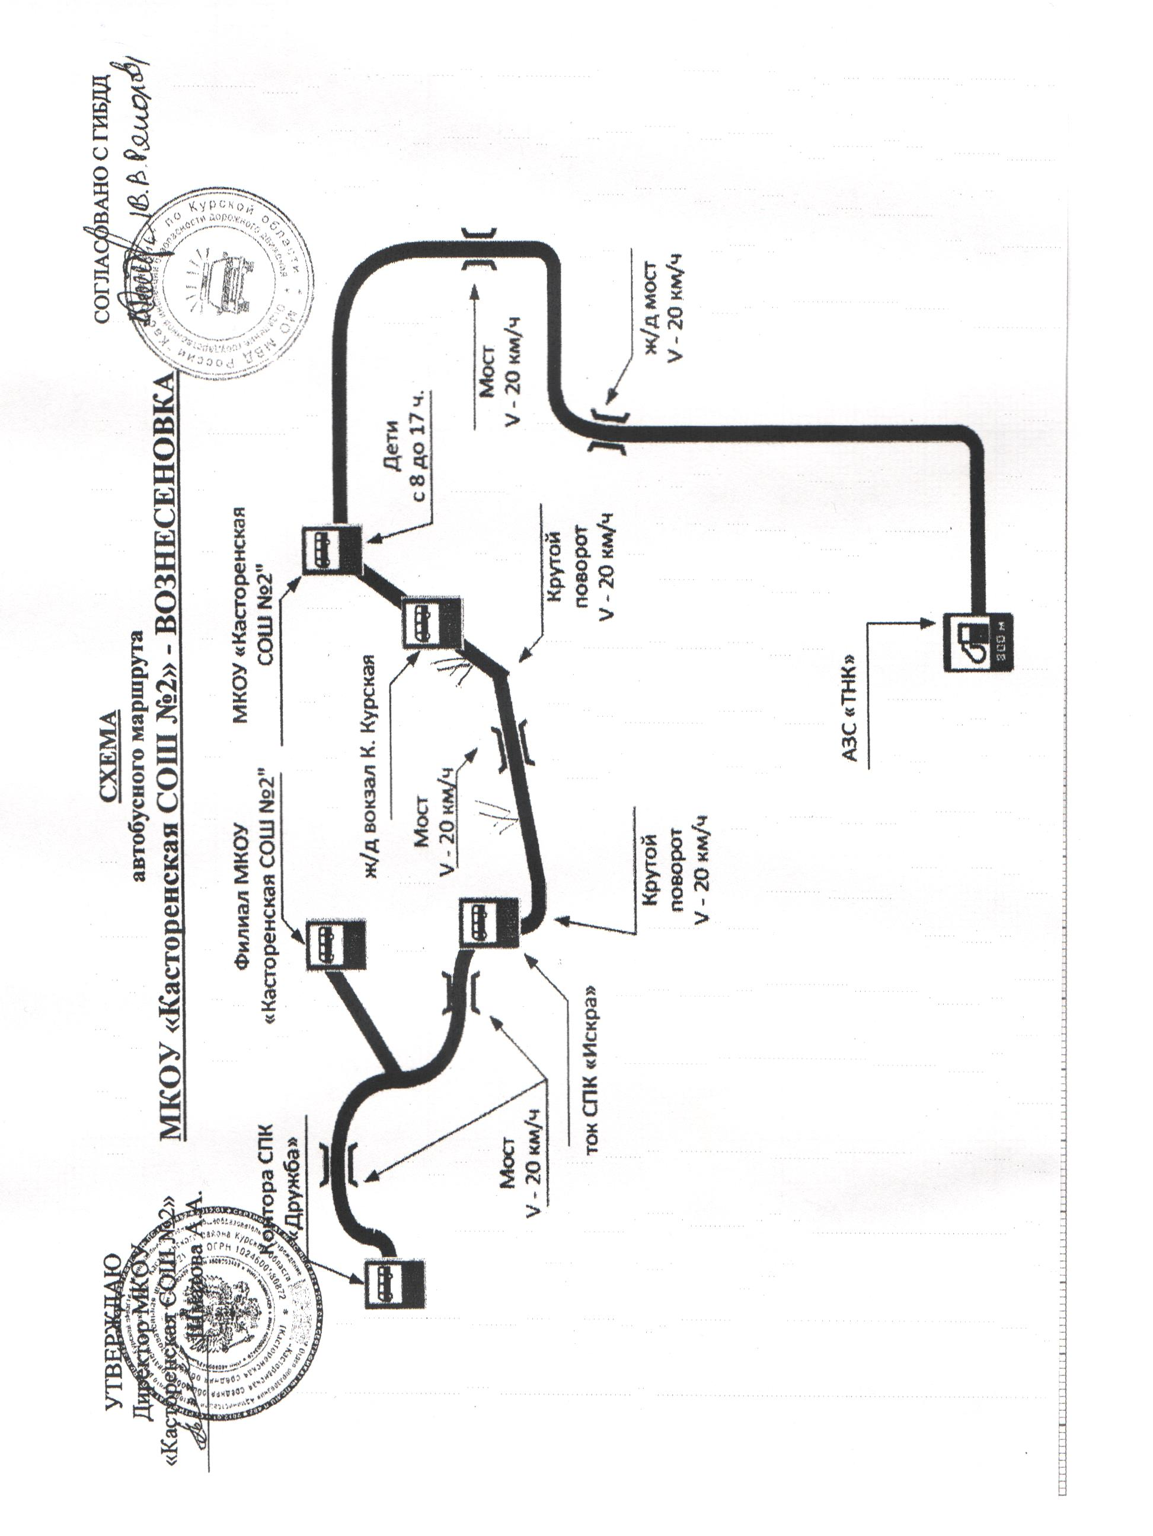

Рекомендации к составлению схемы маршрута движения автобуса образовательной организации

На схеме указываются населенные пункты, через которые следует автобус образовательной организации, оборудованные места остановок для посадки и высадки детей в каждом населенном пункте и в иных местах по маршруту движения автобуса; непосредственно населенный пункт, где расположена образовательная организация.
На схеме указывается безопасный маршрут следования автобуса образовательной организации из пункта А в пункт В, а также обозначены:
- жилые дома населенных пунктов;
- здание образовательной организации;
- автомобильные дороги;
- дислокация существующих дорожных знаков на пути следования автобуса образовательной организации;
- пешеходные переходы, пересекающие проезжую часть маршрута движения автобуса образовательной организации;
- другие технические средства организации дорожного движения на маршруте движения автобуса образовательной организации.
Дополнительно, при наличии трудных (опасных) участков дорог по пути следования автобуса, представляется целесообразным давать их подробное описание с рекомендациями по безопасному преодолению.
Кроме того, рекомендуется дополнять паспорт фотоматериалами с изображением таких участков, а также с изображениями остановочных пунктов и мест ожидания.
В случаях, когда осуществляется перевозка детей специальным транспортным средством на экскурсии, спортивные соревнования, в лагеря, к месту сдачи государственной аттестации и единого государственного экзамена, Паспорт безопасности образовательной организации дополняется схемами маршрута движения специального транспортного средства (автобуса).

- Безопасное расположение остановки автобуса
у образовательной организации

Рекомендации к составлению схемы расположения остановки автобуса у образовательной организации

На схеме указывается подъезд в оборудованный «карман» или другое оборудованное место для посадки и высадки детей из автобуса у образовательной организации, и дальнейший путь движения автобуса по проезжей части, а также безопасный маршрут движения детей от остановки автобуса у образовательной организации.
На схеме обозначены:
- жилые дома района расположения образовательной организации;
- здание образовательной организации;
- ограждение территории образовательной организации
(при наличии);
- автомобильные дороги.
Приложение
План-схема пути движения транспортных средств и детей
при проведении дорожных ремонтно-строительных работ вблизи образовательной организации

 Дорожно-эксплуатационные организации, осуществляющие содержание УДС и ТСОДД, несут ответственность в соответствии с законодательством Российской Федерации (Федеральный закон «О безопасности дорожного движения» от 10 декабря 1995 г. № 196-ФЗ, Кодекс Российской Федерации об административных правонарушениях, Гражданский кодекс Российской Федерации)
 Дорожно-эксплуатационные организации, осуществляющие содержание УДС и ТСОДД, несут ответственность в соответствии с законодательством Российской Федерации (Федеральный закон «О безопасности дорожного движения» от 10 декабря 1995 г. № 196-ФЗ, Кодекс Российской Федерации об административных правонарушениях, Гражданский кодекс Российской Федерации)

